|  |  |
| --- | --- |
|  | **КЛИНИЧКИ ЦЕНТАР ВОЈВОДИНЕ**  **KLINIČKI CENTAR VOJVODIN**E  21000 Нови Сад, Хајдук Вељкова 1  телефон: +381 21/484 3 484  [www.kcv.rs](http://www.kcv.rs), e-mail: [uprava@kcv.rs](mailto:uprava@kcv.rs) |

**ДОДАТНО ПОЈАШЊЕЊЕ 1**

**ПИТАЊЕ**

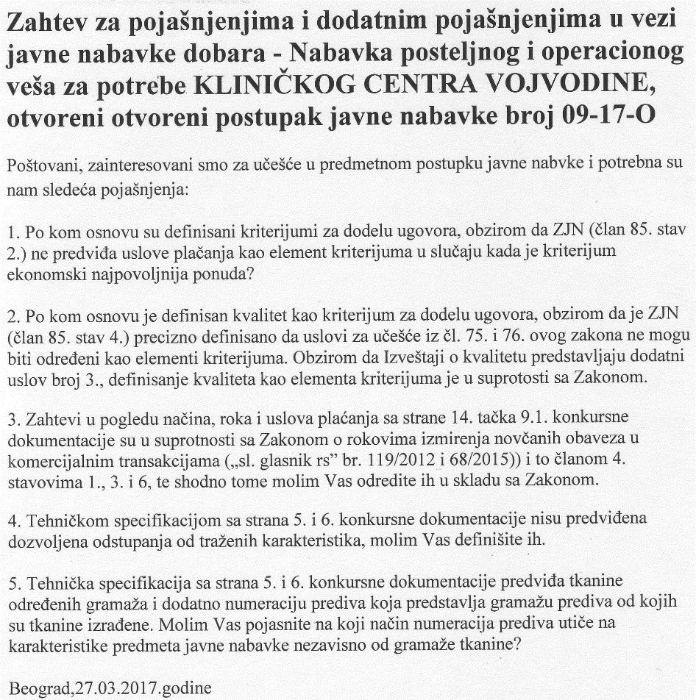

**ОДГОВОР**

**Одговор на 1. питање:**

У Закону о јавним набавкама у члану 85. наводе се елементи критеријума који могу бити кад је критеријум економски најповољнија понуда, а то не значи да ако није наведена тј. наглашена посебна ставка „услови плаћања“ да не може бити елеменат критеријума.

**Одговор на 2. питање:** Наручилац ће приступити измени конкурсне документације.

**Одговор на 3. питање:**  Закон о роковима измирења новчаних обавеза у комерцијалним трансакцијама (Сл. Гласник РС бр. 119/2012 и 68/2015) члан 4. став 3. наводи:

„Изузетно од става 1. овог члана, уговором између јавног сектора и привредних субјеката **може се предвидети рок за измирење новчаних обавеза до 90 дана у случају када је дужник Републички фонд за здравствено осигурање, односно корисник средстава Републичког фонда за здравствено осигурање** у смислу закона којим се уређује буџетски систем.“

**Одговор на 4. питање:**

Наручилац ће приступити измени конкурсне документације.

**Одговор на 5. питање**: Наручилац је прописао нумерацију предива из разлога што од нумерације зависи финоћа материјала односно одређује број жица по m².

С поштовањем,

Комисија за јавну набавку 09-17-О